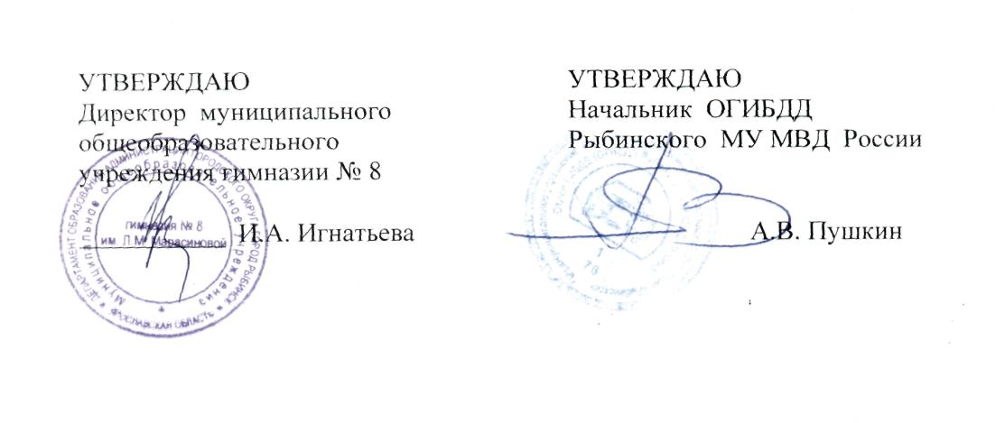

П А С П О Р Т
дорожной безопасности
муниципального общеобразовательного учреждения
гимназии №8 им. Л.М. Марасиновой

2017 год

2

Общие сведения
Муниципальное общеобразовательное учреждение гимназия № 8 им. Л.М. Марасиновой
Тип ОУ: общеобразовательное учреждение
Юридический адрес ОУ: 152914, г. Рыбинск, бульвар 200 лет Рыбинску, 15
Фактический адрес ОУ:
152914, г. Рыбинск, бульвар 200 лет Рыбинску, 15 - школа:
152914, г. Рыбинск бульвар 200 лет Рыбинску, 7 - дошкольники
Руководители ОУ:
Директор: Игнатьева Ирина Альбертовна, 27-22-04
Заместитель директора по вопросам организации питания и безопасности образовательного процесса Киприянова Элина Борисовна, 27-26-70
Заместитель директора по учебно воспитательной работе Карамышева Ирина Александровна, 27-22-04
Заместитель директора по учебно-воспитательной работе (дошкольники) Петрова Наталия Валентиновна, 27-03 - 01
Заместитель директора по безопасности Смирнов Вячеслав Борисович, 27-38-42
Ответственные сотрудники
муниципального органа
управления образованием:
ведущий специалист отдела общего образования РябковаИ.В. (22-24-81)
специалист 1 категории отдела дошкольного образования Тимофеева А.А. (22-23-67)
Ответственные от отдела ГИБДД:
Старший инспектор отделения ПБДД Минеев Сергей Борисович, 89038277267

3
Ответственные педагоги за мероприятия по профилактике детского травматизма:
Заместитель директора по вопросам организации питания и безопасности образовательного процесса Киприянова Элина Борисовна, 27-26-70
Заместитель директора по учебно - воспитательной работе Карамышева Ирина Александровна, 27-22-04
Старший воспитатель (дошкольники) Чумакова Елена Анатольевна, 27-03 - 01
Заместитель директора по безопасности Смирнов Вячеслав Борисович, 27-38-42
Количество обучающихся - 684 воспитанников - 125
Наличие уголка по БДД:
- в 5 группах детей дошкольного возраста,
- в 5 кабинетах начальной школы,
- в фойе на 1 этаже
Наличие класса по БДД: отсутствует
Наличие площадки по БДД: имеется разметка, знаки (выносные)
Наличие отряда ЮИД: отсутствует. Работает кружок в начальной школе (4 класс). Возраст детей - 10-12 лет, количество - 25 человек. Руководитель - учитель начальных классов (классный руководитель).
Наличие автобуса в ОУ (школьного) или любого другого, предназначенного
для перевозки обучающихся (воспитанников): отсутствует.
Время занятий в ОУ:
- 1-ая смена: 8:00-15:00
- внеклассные (внеурочные) занятия: 15:00 - 19:00
Время пребывания детей дошкольного возраста: с 7-00 до 19-00

4
- Телефоны оперативных служб:
Дежурный по УВД: 02, 21-00-11
Единая служба спасения:
112- единый номер для всех операторов сотовой связи.
Пожарная охрана:
01, 28-18-17 - с городского телефона
001 - с оператора мобильной связи Билайн
010 - с оператора мобильной связи МТС
010 - с оператора мобильной связи Мегафон
8(4855)28-18-17 — с мобильного
Милиция:
002 - с оператора мобильной связи Билайн
020 - с оператора мобильной связи МТС
020 - с оператора мобильной связи Мегафон
8(4855)21-00-11; 8(4855)21-44-56 - с мобильного
Скорая помощь:
03, 28-30-49 - с городского телефона
003 - с оператора мобильной связи Билайн
030 - с оператора мобильной связи МТС
030 - с оператора мобильной связи Мегафон
8(4855)28-30-49 - с мобильного

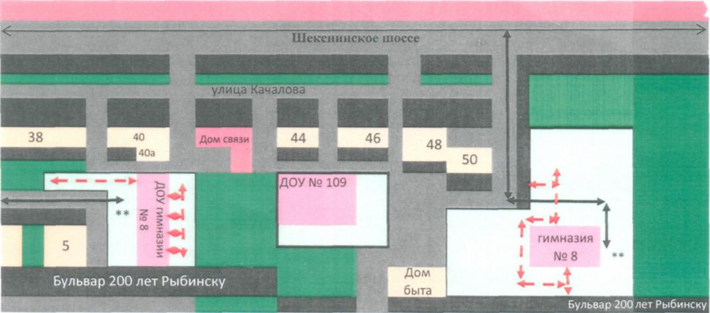
Пути движения транспортных средств к местам разгрузки/погрузки
и рекомендуемые пути передвижения обучающающихся, воспитанников по территории ОО

План схема
План-схема района расположения гимназии №8
с дошкольными группами, пути движения транспортных средств, обучающихся, воспитанников
